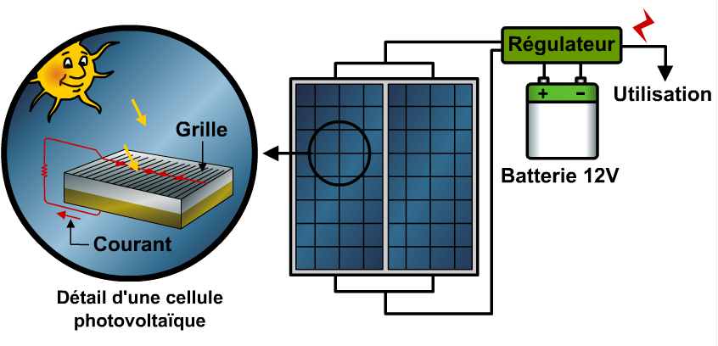
DEFINITION :
L’effet photovoltaïque est une transformation de l’énergie solaire
en énergie électrique en utilisant des modules photovoltaïque.

Ce phénomène physique est propre aux matériaux
semi-conducteurs dont le plus utilisé est le silicium.

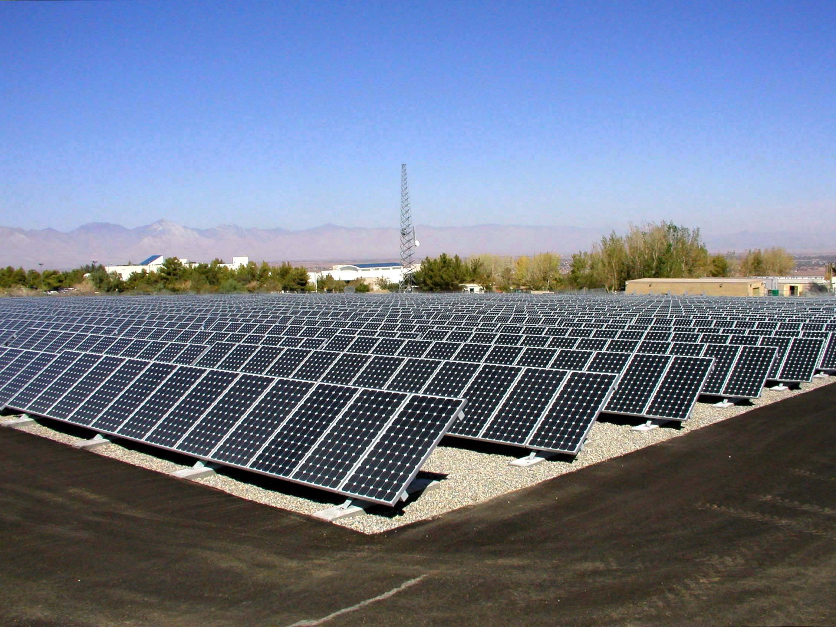
Celui-ci est exploité pour le photovoltaïque sous 3 formes :

- Monocristallin avec un rendement de l’ordre de 13 à 17 %
- Polycristallin avec un rendement de l’ordre de 11 à 15 %
- Amorphe avec un rendement de l’ordre de 6 à 7 %

La puissance que peut délivrer un panneau sous un ensoleillement
optimal est appelée : Puissance crête ( Unité : Wc )

La puissance crête (Wc) est la puissance maximale que peut fournir le module dans des conditions optimales d’ensoleillement (1000 W/m²) à 25°C

Le rendement d’un panneau dépend de 3 facteurs : l’ensoleillement, l’orientation et l’inclinaison.
Le meilleur rendement est obtenu avec une orientation sud avec 30° d’inclinaison.

Il existe 2 types de raccordement :

Site Isolé
Raccordé au réseau

Panneaux
Régulateur
Batterie
Fusible
Récepteur
Panneaux

Onduleur
Compteur
Récepteur

Maisons en sites isolés, elles nécessitent
un stockage de l'électricité avec des batteries solaires et d'un onduleur pour obtenir de l’alternatif 230V 50Hz.

Un générateur photovoltaïque connecté au réseau ne stocke pas l’énergie. C'est le réseau qui sert de réservoir d'énergie.
L’onduleur convertit le courant électrique continu en courant alternatif avec la fréquence souhaitée.

Pour dimensionner une installation il faut déterminer :
- La consommation globale en fonction des récepteurs et de leur temps de fonctionnement
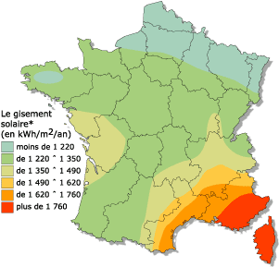
- Les générateurs solaires en fonction de la puissance solaire nécessaire
- La capacité de la batterie en fonction de l’autonomie
- Le régulateur en fonction de la puissance des générateurs solaires
- L’onduleur en fonction de la puissance
Une surface exposée au soleil reçoit, à un instant donné, un rayonnement solaire en W/m², qui est un flux, d’une puissance par unité de surface. Ce flux a produit une énergie journalière en Wh/m² par jour.
Exemple à Marseille en décembre 2837 Wh/m2

